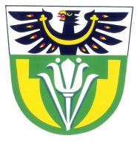
OBEC ČELECHOVICE

Čelechovice 38, 751 03 Brodek u Přerova, IČ: 00636185
www.celechovice.cz, obec@celechovice, tel. 602514387

P O Z V Á N K A

na 13. zasedání Zastupitelstva obce Čelechovice,
které se bude konat
ve čtvrtek 17. října 2019 v 18:00 hodin
v budově obecního úřadu s tímto programem jednání:

- Zahájení
- Jmenování zapisovatele, schválení ověřovatelů zápisu
- Schválení programu jednání
- Kontrola usnesení z 12. zasedání zastupitelstva obce
- Schválení Dodatku č.2 ke smlouvě o poskytnutí příspěvku na dopravní obslužnost
- Pasport místních komunikací
- Schválení trojstranné smlouvy o prodeji stavební parcely
- Konzultace s panem JUDr. Ing Maxmiliánem Jaškou k záměru dražeby
- Diskuse

Kateřina Suchánková
starostka

Vyvěšeno na úřední desku: 8. 10. 2019
Sňato z úřední desky: 17. 10. 2019

